
HISTÓRICO ESCOLAR
CAPACITAÇÃO INTENSIVA EM SOLDAGEM
ALUNO: {{NOME}} | CPF: {{CPF}}
DATA DE CONCLUSÃO:

MÓDULO I (BÁSICO)
ÁREA DE CONHECIMENTO | CARGA HORÁRIA | NOTA
Soldagem Geral | 100 h | 8,0
Soldagem Física | 100 h | 7,5
Desenho Técnico Metalúrgico | 100 h | 9,5
Total Carga Horária | 300 HORAS
MÓDULO II (INTERMEDIÁRIO)
ÁREA DE CONHECIMENTO | CARGA HORÁRIA | NOTA
Informática Básica | 100 h | 8,5
Eletrotécnica e Hidráulica Aplicadas à Soldagem | 100 h | 8,0
Metrologia | 100 h | 8,5
Total Carga Horária | 300 HORAS
MÓDULO III (AVANÇADO)
ÁREA DE CONHECIMENTO | CARGA HORÁRIA | NOTA
Metalurgia dos não ferrosos | 100 h | 10,0
Gestão de Qualidade | 100 h | 9,0
Tratamento Térmico | 100 h | 7,5
Total Carga Horária | 300 HORAS
MÓDULO IV (PROFISSIONAL)
ÁREA DE CONHECIMENTO | CARGA HORÁRIA | NOTA
Ética e Legislação/Organização e Normas do Trabalho | 100 h | 9,5
Resistência dos Materiais | 100 h | 8,0
Fundição | 100 h | 7,0
Total Carga Horária | 300 HORAS



___________________ ___________________
Supervisor Técnico Diretor (a)

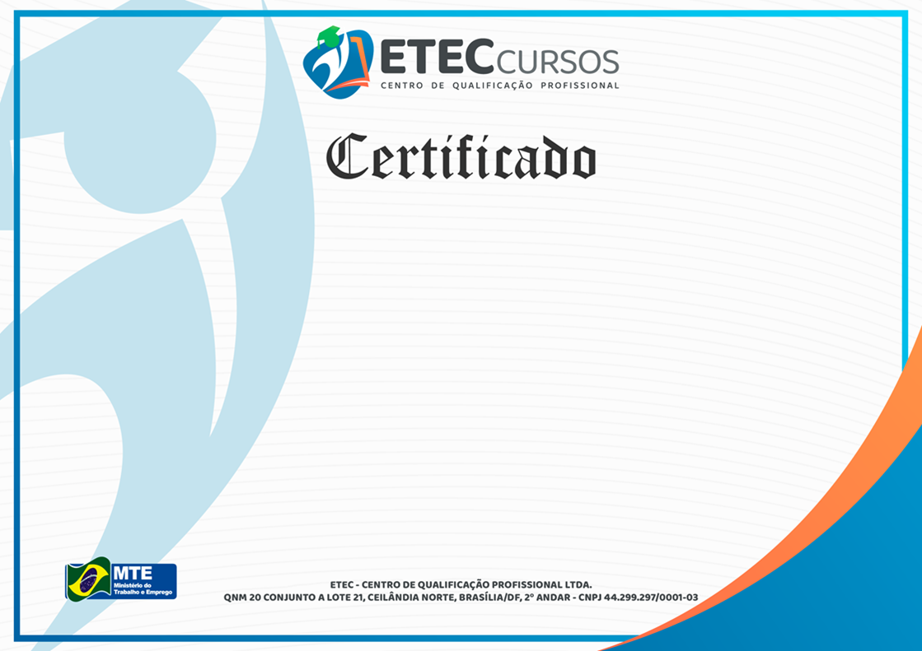


___________________________
MATHEUS SANTOS DA SILVA
RESPONSÁVEL TÉCNICO
CFT 05405469173

A diretora da ETEC Cursos em suas atribuições certifica que

inscrito no CPF nº , concluiu o Curso de CAPACITAÇÃO PROFISSIONAL INTENSIVA EM SOLDAGEM – MÓDULO I (BÁSICO)
realizado no período de a com duração de 200 (DUZENTAS) horas conforme a Lei nº. 9394/96, o Decreto nº. 5.154/04 e a Deliberação CEE 14/97.
Brasília, .

_________________________
VANIA PEREIRA DE SOUSA
DIRETORA DA ETEC
REG. N° 288 - APOGEU

ALUNO PARTICIPANTE


MÓDULO I (BÁSICO)

ÁREA  DE  CONHECIMENTO |  | CARGA  HORÁRIA
Soldagem Geral |  | 100 h
Soldagem Física |  | 100 h
Desenho Técnico Metalúrgico |  | 100 h
 | Total Carga Horária | 300 H
Conforme a Legislação vigente, declaramos a autenticidade e regularidade do presente documento.

Registro N. 457
Folha N. 58
Livro N. 05

Brasília, .

___________________ ___________________
Responsável Técnico Diretor (a)






____________________________
MATHEUS SANTOS DA SILVA
RESPONSÁVEL TÉCNICO
CFT 05405469173

A diretora da ETEC Cursos em suas atribuições certifica que

inscrito no CPF nº , concluiu o Curso de CAPACITAÇÃO PROFISSIONAL INTENSIVA EM SOLDAGEM – MÓDULO II (INTERMEDIÁRIO) realizado no período de a com duração de 200 (DUZENTAS) horas conforme a Lei nº. 9394/96, o Decreto nº. 5.154/04 e a Deliberação CEE 14/97.
Brasília, .

_________________________
VANIA PEREIRA DE SOUSA
DIRETORA DA ETEC
REG. N° 288 - APOGEU

ALUNO PARTICIPANTE


MÓDULO II (INTERMEDIÁRIO)

ÁREA  DE  CONHECIMENTO |  | CARGA  HORÁRIA
Informática Básica |  | 100 h
Eletrotécnica e Hidráulica Aplicadas à Soldagem |  | 100 h
Metrologia |  | 100 h
 | Total Carga Horária | 300 H
Conforme a Legislação vigente, declaramos a autenticidade e regularidade do presente documento.

Registro N. 458
Folha N. 58
Livro N. 05

Brasília, .

___________________ ___________________
Responsável Técnico Diretor (a)






__________________________
MATHEUS SANTOS DA SILVA
RESPONSÁVEL TÉCNICO
CFT 05405469173

A diretora da ETEC Cursos em suas atribuições certifica que

inscrito no CPF nº , concluiu o Curso de CAPACITAÇÃO PROFISSIONAL INTENSIVA EM SOLDAGEM – MÓDULO III (AVANÇADO)
realizado no período de a com duração de 200 (DUZENTAS) horas conforme a Lei nº. 9394/96, o Decreto nº. 5.154/04 e a Deliberação CEE 14/97.
Brasília, .

___________________________
VANIA PEREIRA DE SOUSA
DIRETORA DA ETEC
REG. N° 288 - APOGEU

ALUNO PARTICIPANTE


MÓDULO III (AVANÇADO)

ÁREA  DE  CONHECIMENTO |  | CARGA  HORÁRIA
Metalurgia dos não ferrosos |  | 100 h
Gestão de Qualidade |  | 100 h
Tratamento Térmico |  | 100 h
 | Total Carga Horária | 300 H
Conforme a Legislação vigente, declaramos a autenticidade e regularidade do presente documento.

Registro N. 459
Folha N. 58
Livro N. 05

Brasília, .

___________________ ___________________
Responsável Técnico Diretor (a)



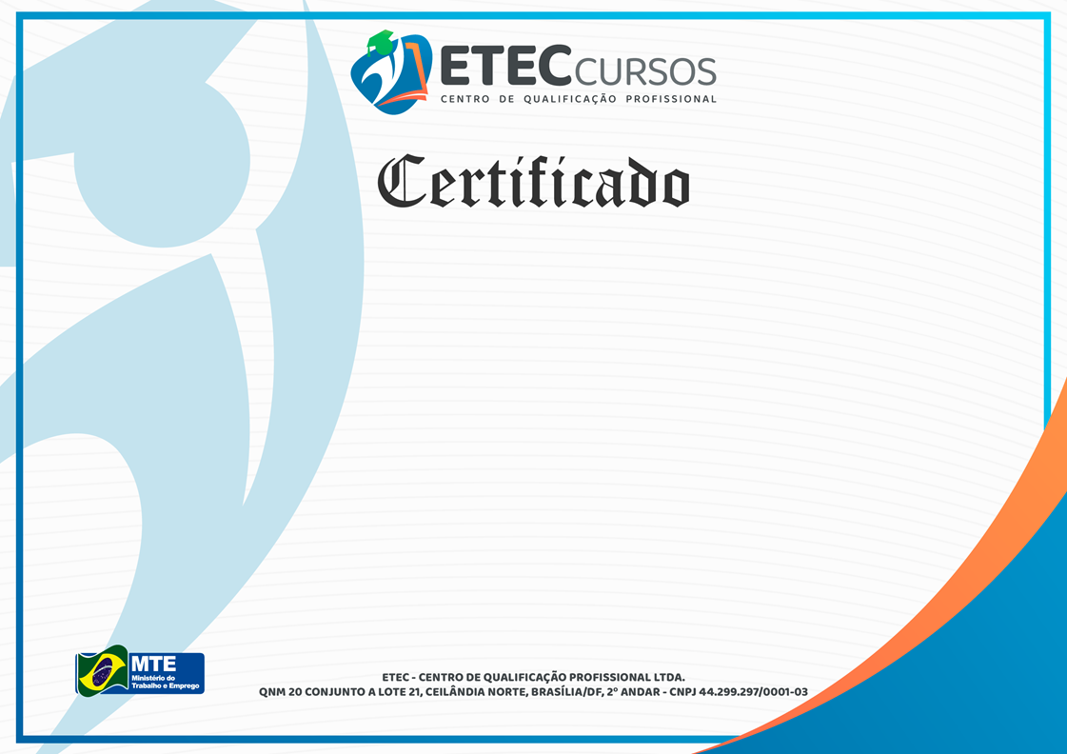


___________________________
MATHEUS SANTOS DA SILVA
RESPONSÁVEL TÉCNICO
CFT 05405469173

A diretora da ETEC Cursos em suas atribuições certifica que

inscrito no CPF nº , concluiu o Curso de CAPACITAÇÃO PROFISSIONAL INTENSIVA EM SOLDAGEM – MÓDULO IV (PROFISSIONAL) realizado no período de a com duração de 200 (DUZENTAS) horas conforme a Lei nº. 9394/96, o Decreto nº. 5.154/04 e a Deliberação CEE 14/97.
Brasília, .

ALUNO PARTICIPANTE
________________________
VANIA PEREIRA DE SOUSA
DIRETORA DA ETEC
REG. N° 288 - APOGEU






MÓDULO IV (PROFISSIONAL)

ÁREA  DE  CONHECIMENTO |  | CARGA  HORÁRIA
Ética e Legislação / Organização e Normas do Trabalho |  | 100 h
Resistência dos Materiais |  | 100 h
Fundição |  | 100 h
 | Total Carga Horária | 300 H
Conforme a Legislação vigente, declaramos a autenticidade e regularidade do presente documento.

Registro N. 460
Folha N. 58
Livro N. 05

Brasília, .

____________ ___________________
Responsável Técnico Diretor (a)

